
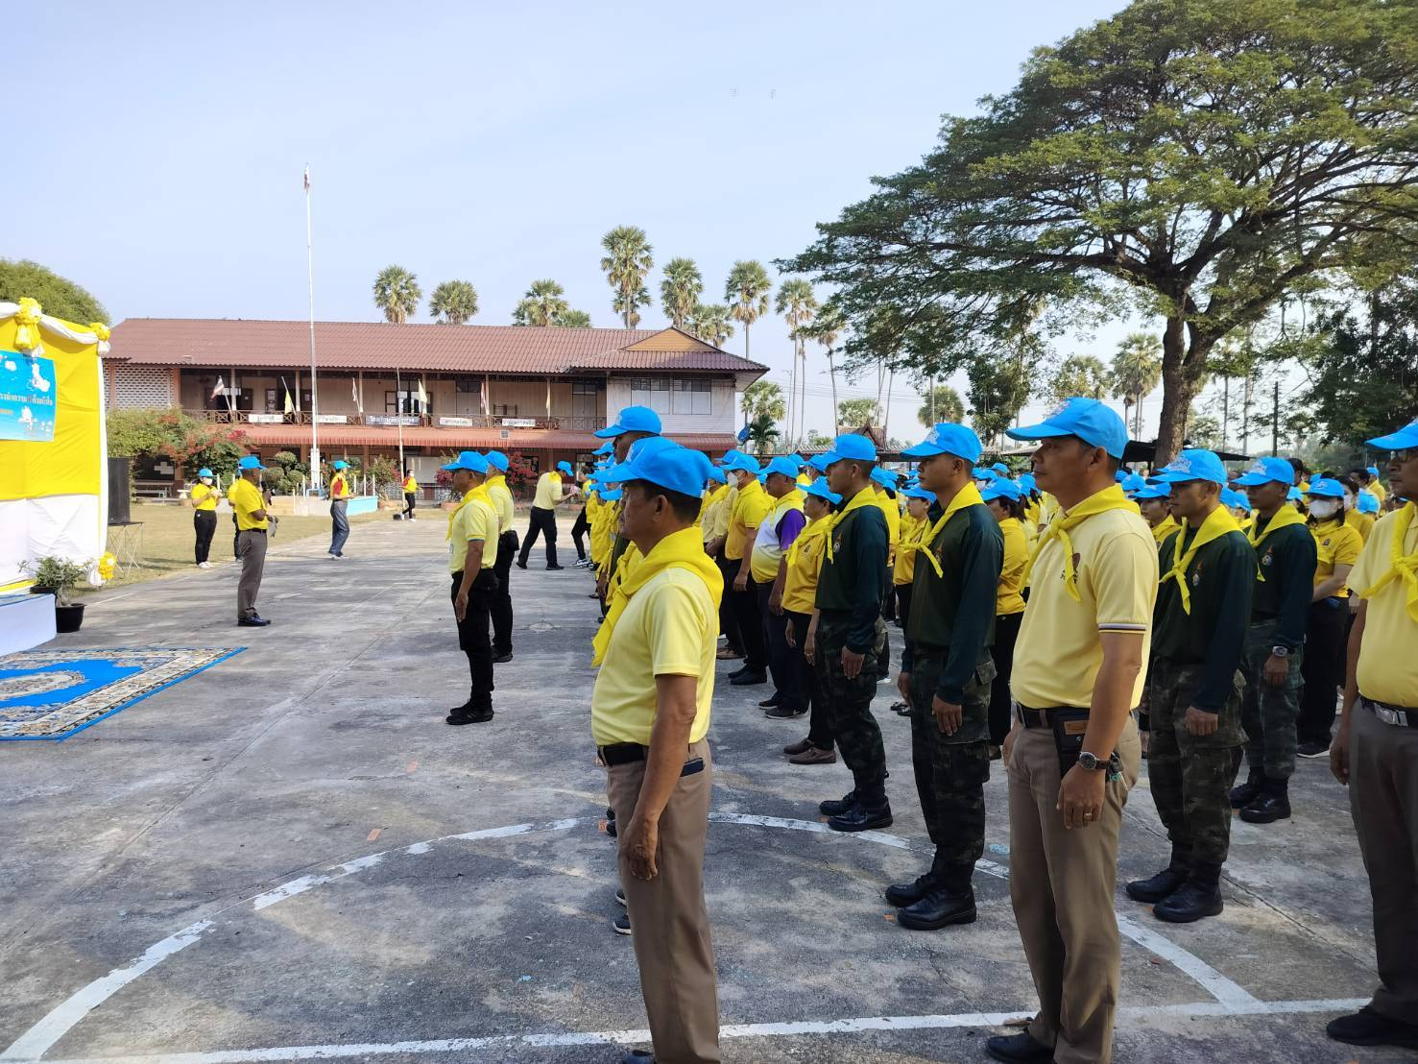
สถานีตำรวจภูธรไร่สะท้อน
จังหวัดเพชรบุรี
โทร. 0 3247 3768

ประจำเดือน พฤศจิกายน 2567
รายงานการปฏิบัติราชการ

คำนำ

ตามการประเมินคุณธรรมและความโปร่งใสในการดำเนินงานของหน่วยงานภาครัฐ (Integrity and Transparency Assessment : ITA) สถานีตำรวจ ประจำปีงบประมาณ พ.ศ. 2567 ตัวชี้วัดที่ 9 การเปิดเผยข้อมูล ตัวชี้วัดย่อยที่ 9.2 การบริหารงาน ข้อ O7 กำหนดให้รายงานผลการปฏิบัติราชการประจำหน่วย โดยให้แสดงรายงานการปฏิบัติราชการประจำเดือนของสถานีตำรวจในรอบ 6 เดือนแรก ของปีงบประมาณ พ.ศ. 2567 (ตุลาคม 2567 - มีนาคม 2568) แยกเป็นรายเดือน และเผยแพร่เป็นประจำทุกเดือน บนเว็บไซต์ของสถานีตำรวจ
สถานีตำรวจภูธรไร่สะท้อน จึงได้สรุป การปฏิบัติราชการประจำเดือน พฤศจิกายน 2567 ไว้แล้ว โดยแยกการปฏิบัติเป็น 5 สายงาน ประกอบด้วย งานอำนวยการ งานป้องกันปราบปราม งานจราจร งานสืบสวน และงานสอบสวน เพื่อเผยแพร่ข้อมูลการปฏิบัติงานบนเว็บไซต์ของสถานีตำรวจภูธรไร่สะท้อน https://raisathon.phetchaburi.police.go.th/ ต่อไป
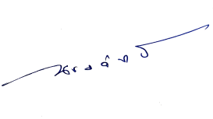

พันตำรวจโท
( ณรงค์ฤทธิ์ แก้วนวล )
สารวัตรใหญ่สถานีตำรวจภูธรไร่สะท้อน
1 ธันวาคม 2567

สารบัญ

คำนำ
สารบัญ
รายงานการปฏิบัติราชการงานอำนวยการ 3
รายงานการปฏิบัติราชการงานป้องกันปราบปราม 7
รายงานการปฏิบัติราชการงานจราจร 15
รายงานการปฏิบัติราชการงานสืบสวน 19
รายงานการปฏิบัติราชการงานสอบสวน 25

รายงานการปฏิบัติราชการงานอำนวยการ

1. เยี่ยมให้กำลังใจข้าราชการตำรวจที่เจ็บป่วย

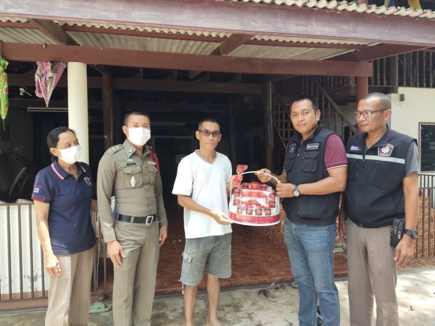 | 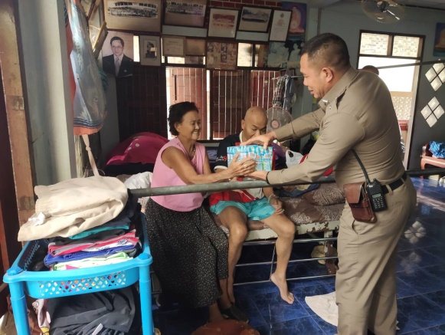

วันที่ 15 พฤศจิกายน 2567 เวลา 17.30 น. พ.ต.ท.ณรงค์ฤทธิ์ แก้วนวล สวญ.สภ.ไร่สะท้อน พร้อมด้วย ข้าราชการตำรวจในสังกัด สภ.ไร่สะท้อน เยี่ยมให้กำลังใจ สภ.ไร่สะท้อน ซึ่งป่วย ซึ่งพักรักษาตัวที่บ้านเพื่อสร้างขวัญกำลังใจให้แก่ผู้บังคับบัญชาตามนโยบายสำนักงานตำรวจแห่งชาติ

2. การออกกำลังเพื่อสุขภาพ ประจำปี 2567

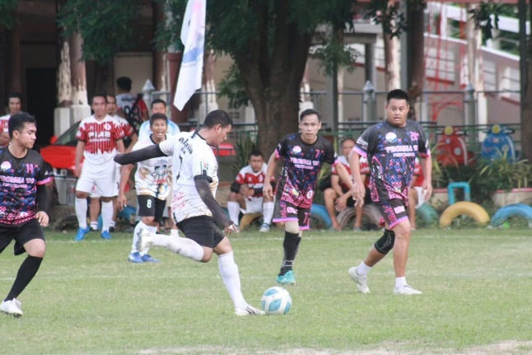 | 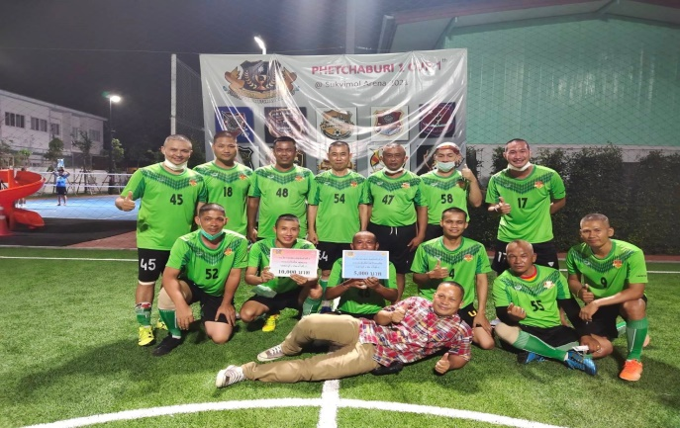

ตามแนวแนวทางการบริหารราชการประจำปี 2567 ของ พล.ต.อ. ต่อศักดิ์ สุขวิมล ผบ.ตร. ข้อ 9 การพัฒนาคุณภาพชีวิต สวัสดิการ ขวัญกำลังใจ และความสามัคคีของข้าราชการ ได้แก่ “ส่งเสริมให้มีการจัดกิจกรรมเสริมสร้างความสามัคคี หรือการแข่งขันกีฬาภายในหน่วยงาน”
สภ.ไร่สะท้อน จึงจัดการแข่งขันกีฬาเซปักตะกร้อเพื่อสุขภาพ ระหว่างวันที่ 7 - 23 พฤศจิกายน 2567 โดยใช้เวลาหลังเลิกงานทำการแข่งขันทุกสัปดาห์

3. การประชุมบริหาร สภ. ประจำเดือน พฤศจิกายน 2567

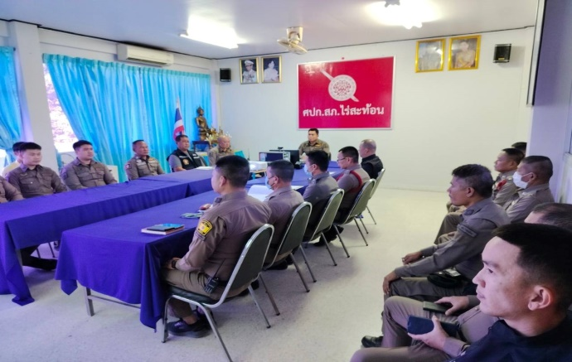 | 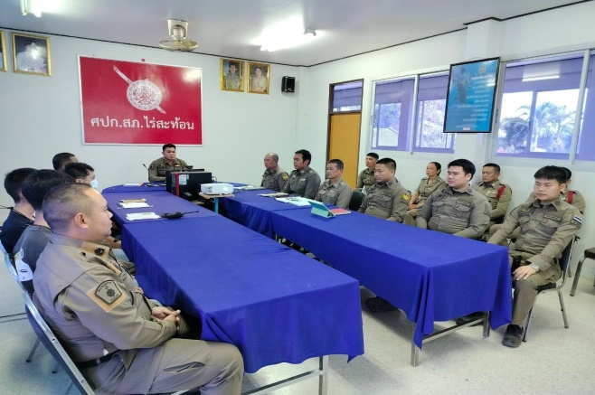

วันที่ 23 พฤศจิกายน 2567 เวลา 09.30 พ.ต.ท.ณรงค์ฤทธิ์ แก้วนวล สวญ.สภ.ไร่สะท้อน ประชุมบริหาร สภ. ประจำเดือน พฤศจิกายน 2567 โดยมีข้าราชการตำรวจในสังกัดทุกนายเข้าร่วมประชุม ตามระเบียบวาระการประชุม
-วาระที่ 1 ประธานแจ้งที่ประชุมทราบ
-วาระที่ 2 รับรองรายงานการประชุม
-วาระที่ 3 ถ่ายทอดนโยบาย/ข้อสั่งการผู้บังคับบัญชา
-วาระที่ 4 กำชับการปฏิบัติตามนโยบาย
-วาระที่ 5 แผนกงานแถลงผลการปฏิบัติงาน/แจ้งข้อราชการสำคัญ
-วาระที่ 6 เรื่องอื่นๆ
-วาระที่ 7 ประธานสรุปสั่งการ

4. โครงการอบรมจิตสำนึกพัฒนาคุณธรรม จริยธรรม และหลักธรรมาภิบาล แก่ข้าราชการตำรวจ ประจำปีงบประมาณ พ.ศ. 2568 ครั้งที่ 2/2568

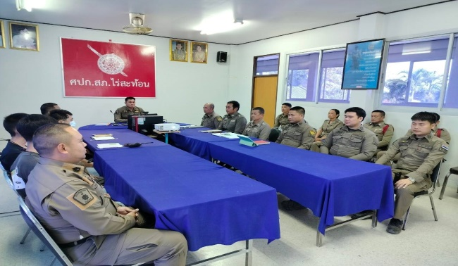 | 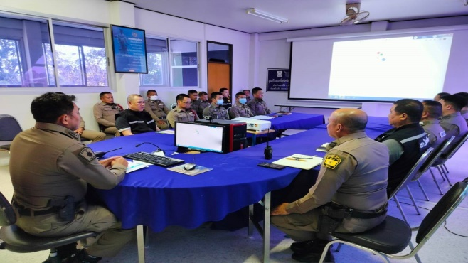

วันที่ 23 พฤศจิกายน 2567 เวลา 11.00-11.30 น. พ.ต.ท.ณรงค์ฤทธิ์ แก้วนวล สวญ.สภ.ไร่สะท้อน จัดอบรมจิตสำนึกพัฒนาคุณธรรม จริยธรรม และหลักธรรมาภิบาล แก่ข้าราชการตำรวจ ประจำปีงบประมาณ พ.ศ. 2568” ครั้งที่ 2/2568 ในหัวข้อ “มาตรฐานจริยธรรม” ณ หอประชุม สภ.ไร่สะท้อน มีผู้เข้ารับการอบรม 30 นาย

5. โครงการพัฒนาองค์ความรู้สำหรับข้าราชการตำรวจ ครั้งที่ 2/2568

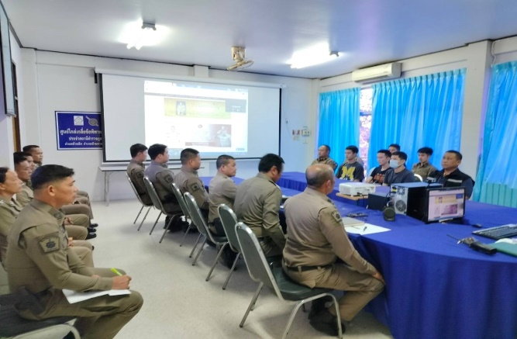 | 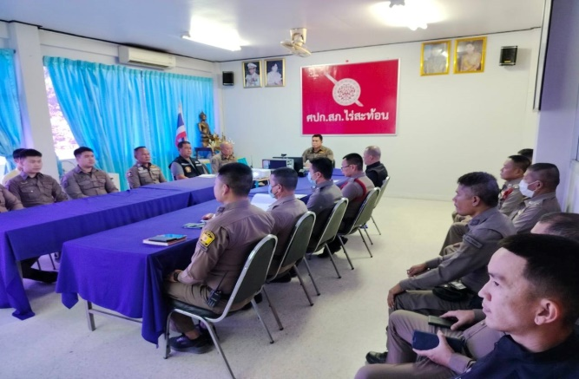

วันที่ 23 พฤศจิกายน 2567 เวลา 11.30-12.00 น. พ.ต.ท.ณรงค์ฤทธิ์ แก้วนวล สวญ.สภ.ไร่สะท้อน จัดอบรมให้ความรู้แก่ข้าราชการตำรวจตาม “โครงการพัฒนาองค์ความรู้แก่ข้าราชการตำรวจ สภ.ไร่สะท้อน ประจำปีงบประมาณ พ.ศ. 2568” ครั้งที่ 2/2568 ในหัวข้อ “พ.ร.บ.ว่าด้วยการปรับเป็นพินัย พ.ศ. 2565” ณ หอประชุม สภ.ไร่สะท้อน มีผู้เข้ารับการอบรม 30 นาย

6. โครงการอาหารกลางวัน

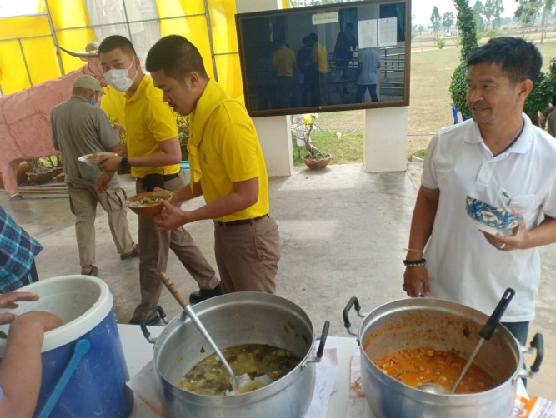 | 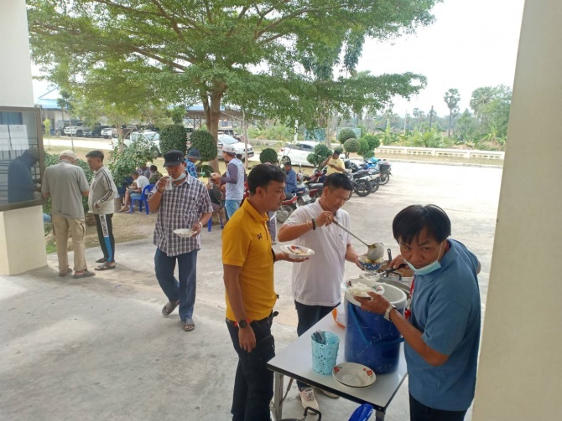

วันที่ 23 พฤศจิกายน 2567 เวลา 12.00 น. พ.ต.ท.ณรงค์ฤทธิ์ แก้วนวล สวญ.สภ.ไร่สะท้อน จัดโครงการอาหารกลางวันแก่ข้าราชการตำรวจ ณ บริเวณหอประชุม สภ.ไร่สะท้อน มีผู้เข้าร่วมกิจกรรม 31 นาย งบประมาณดำเนินการ 2,000 บาท

รายงานการปฏิบัติราชการงานป้องกันปราบปราม

1. การปล่อยแถวและควบคุมสายตรวจ

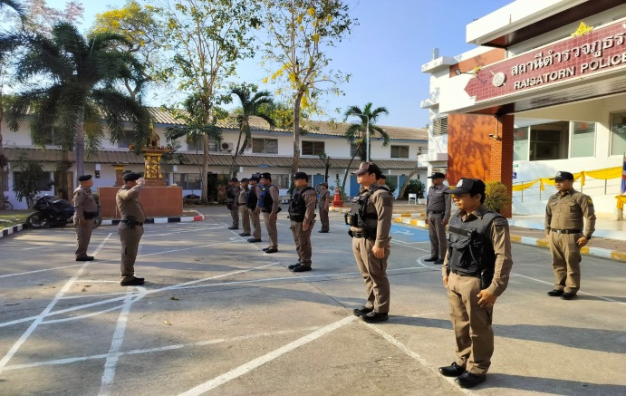 | 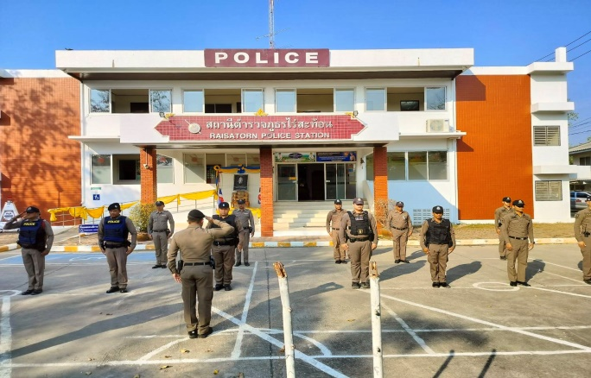

วันที่ 1-30 พฤศจิกายน 2567 เวลา 08.00 พ.ต.ท.ณรงค์ฤทธิ์ แก้วนวล สวญ.สภ.ไร่สะท้อนเรียกรวมแถวหน้าเสาธง เพื่อเคารพธงชาติ สวดมนต์ไหว้พระ กล่าวอุดมคติตำรวจ และชี้แจงข้อราชการต่างๆ ดังนี้
- กำชับการปฏิบัติหน้าที่ให้มีความพร้อมอยู่เสมอ
- ตรวจความพร้อมก่อนออกปฏิบัติหน้าที่ เครื่องแต่งกาย อาวุธอุปกรณ์ประจำกาย และยานพาหนะ
- ออกตรวจจุดเสี่ยงจุดล่อแหลมในพื้นที่รับผิดชอบและบันทึกลงระบบ Police 4.0
- ออกตรวจเยี่ยมประชาชน ตามโครงการ Stop Walk and talk
- ปฏิบัติตามแนวทาง การยกระดับการบริการประชาชนของสถานีตำรวจ
- กำชับการปฎิบัติหน้าที่ ตามหลักยุทธวิธี ไม่ประมาท
- ฝึกทบทวนยุทธวิธีตำรวจ
ผู้รับผิดชอบกิจกรรม : พ.ต.ท.ชัยวัฒน์ วัฒนไพโรจน์ สวป.สภ.ไร่สะท้อน

2. การออกตรวจตามแผนการตรวจ

การแบ่งเขตตรวจ
1. สายตรวจรถยนต์ 1 เขตตรวจ รับผิดชอบพื้นที่ 4 ตำบล
2. สายตรวจรถจักรยานยนต์ 1 เขตตรวจ 13 จุดตรวจ(ตู้แดง) รับผิดชอบในพื้นที่เทศบาลตำบลอำนาจ

การออกตรวจตรวจให้ครบวงรอบตามที่กำหนด และเปลี่ยนผลัดการตรวจทุก 15 วัน

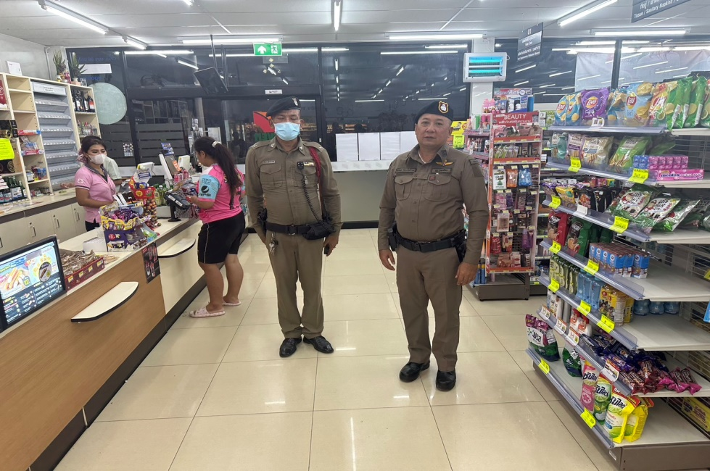

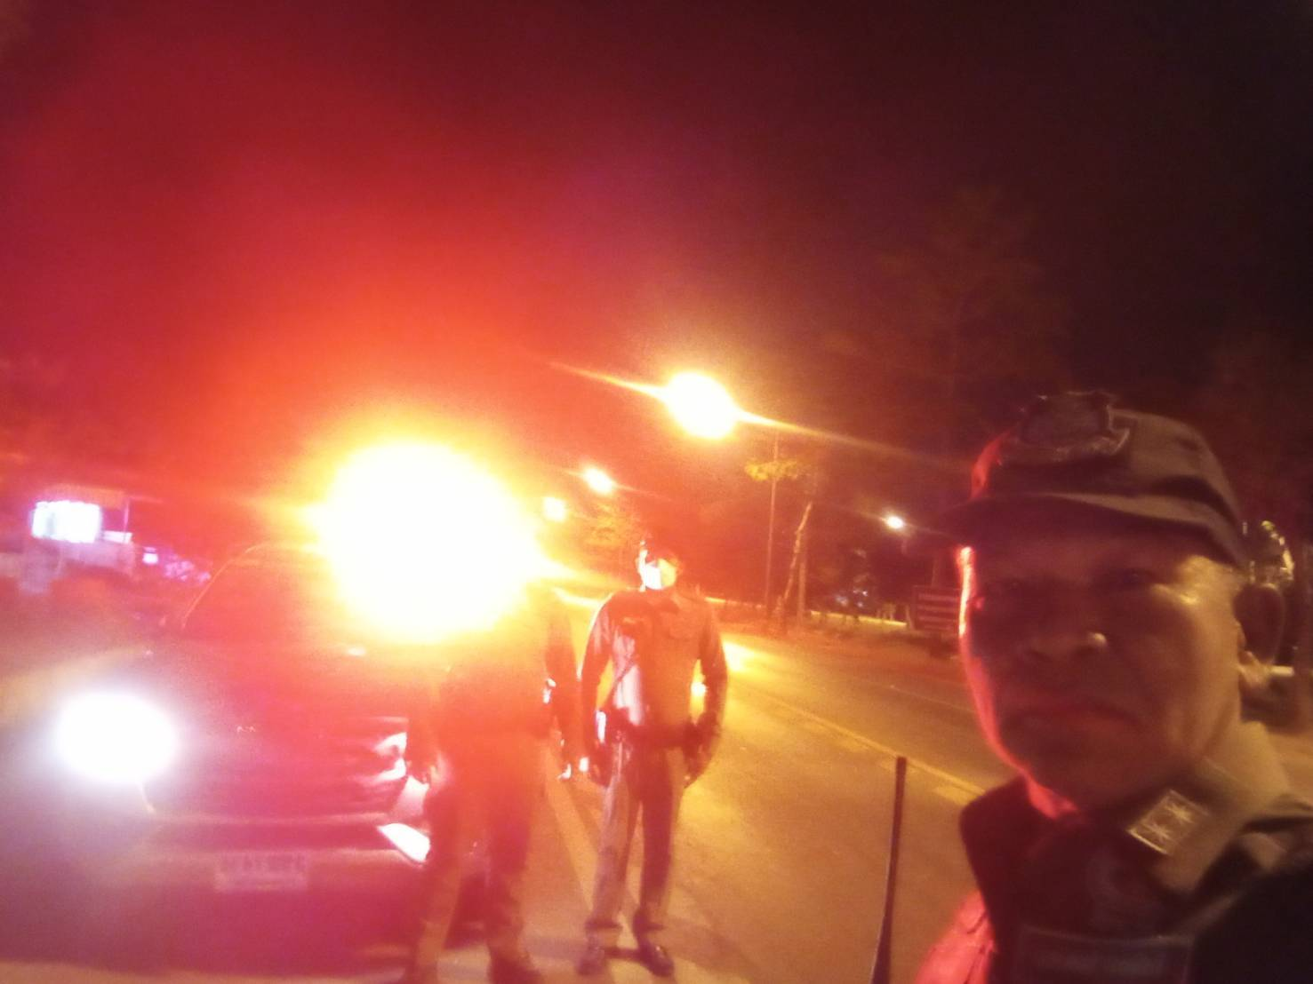

3. ตั้งจุดตรวจจุดสกัดสิ่งผิดกฎหมาย ตรวจตราหาข่าว ร่วมกับฝ่ายปกครอง

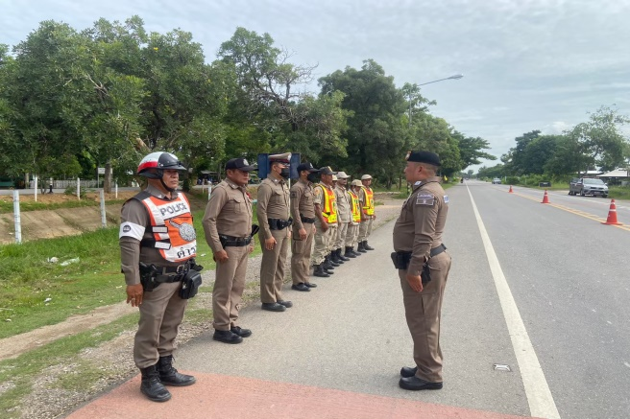 | 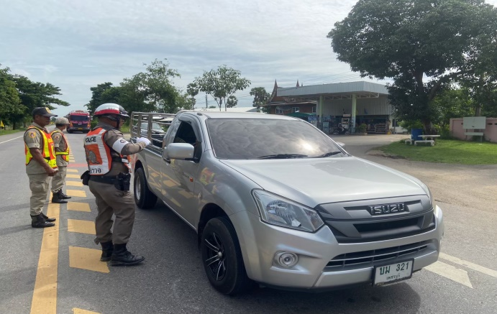

วันนี้ 1 พฤศจิกายน 2567 เวลา 10.00 น. พ.ต.ท.ณรงค์ฤทธิ์ แก้วนวล สวญ.สภ.ไร่ พร้อมด้วย ร้อยเวรป้องกันปราบปราม เจ้าหน้าที่จราจร เจ้าหน้าที่สายตรวจ และเจ้าหน้าที่ตำรวจชุดสืบสวน สภ.ไร่สะท้อน ร่วมเปิดปฏิบัติการ (kick off) ในการ ตั้งจุดตรวจจุดสกัดสิ่งผิดกฎหมาย ตรวจตราหาข่าว โดยร่วมปฏิบัติการกับปกครองอำเภอไร่สะท้อน โดยการนำของ นายสิทธิพร คงหอม นายอำเภอบ้านลาด และเจ้าหน้าที่ อส. อำเภอไร่สะท้อน ผลการปฏิบัติไม่พบสิ่งผิดกฎหมายแต่อย่างใด

4. ศูนย์รับแจ้งเหตุ 191

เดือน | สั่งการ | พบ | ไม่พบ | เวลาถึง
 |  |  |  | 5 นาที | 5-15 นาที | 15-30 นาที
พ.ย.67 | 28 | 25 | 3 | 25 | 3 | -

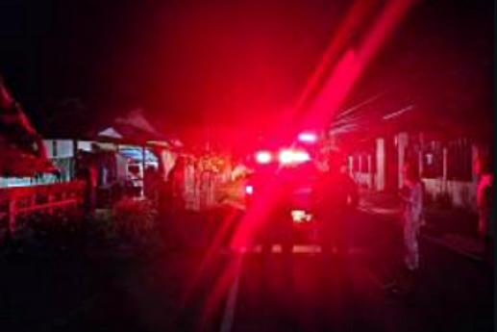 | 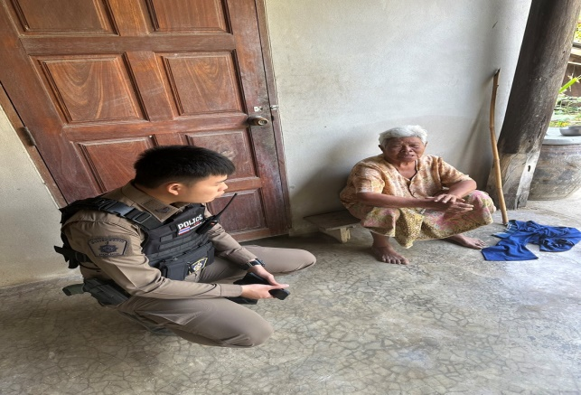

วันที่ 16 พฤศจิกายน 2567 เวลา 23.47 น. รับแจ้งจาก “ศูนย์รับแจ้งเหตุ 191 เพชรบุรี” เหตุทำร้ายร่างกาย หมู่ที่ 5 ต.ห้วยลึก

5. รักษาความสงบเรียบร้อยงานมหรสพ

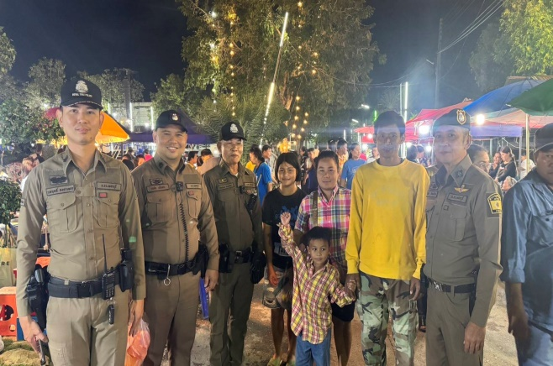 | 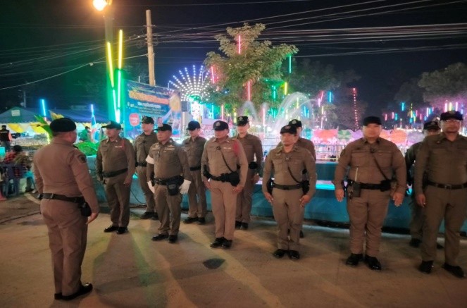
วันที่​ 15 พฤศจิกายน 2567 ภายใต้การอำนวยการของ พ.ต.ท.ณรงค์ฤทธิ์ แก้วนวล สวญ.สภ.ไร่สะท้อน สั่งการให้ ประชุมชี้แจงชุดปฏิบัติการรักษาความปลอดภัยและอำนวยความสะดวกการจราจร งานลอยกระทงประจำปี 2567 ประกอบด้วย ตำรวจ 25 นาย อส.ตร. 10 นาย และ ฝ่ายปกครอง 15 นาย ดังนี้
1) ประชุมชี้แจงมอบหมายภารกิจตรวจสอบความพร้อม อุปกรณ์ประจำกาย และปล่อยแถวกำลังพล
ได้กำชับการปฏิบัติตามยุทธวิธีอย่างเคร่งครัด ปฏิบัติตามมาตรการ ตร. และ ภ. 7 เกี่ยวกับงานรื่นเริงและการจัดกิจกรรม
2) จัดตั้งกองอำนวยการ รักษาความสงบเรียบร้อยในบริเวณพื้นที่จัดงาน
3) จัดชุดปฏิบัติการรักษาความสงบเรียบร้อยในการจัดงาน, ชุดเดินเท้าตรวจตรา และชุดตรวจค้นประตู ทางเข้า-ออก
4) จัดชุดสืบสวน สืบสวนหาข่าวกลุ่มวัยรุ่นที่อาจก่อเหตุทะเลาะวิวาท
เหตุการณ์ปกติ

6. การซ้อมแผน Active Shooter “หนี ซ่อน สู้”

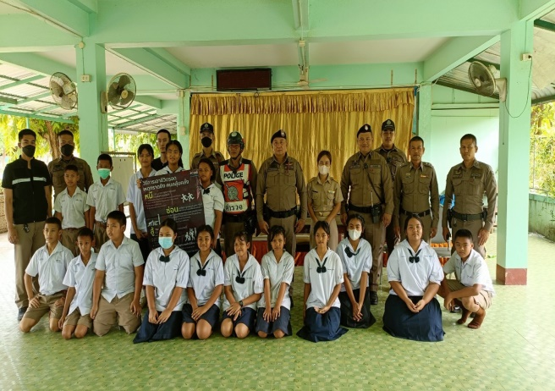 | 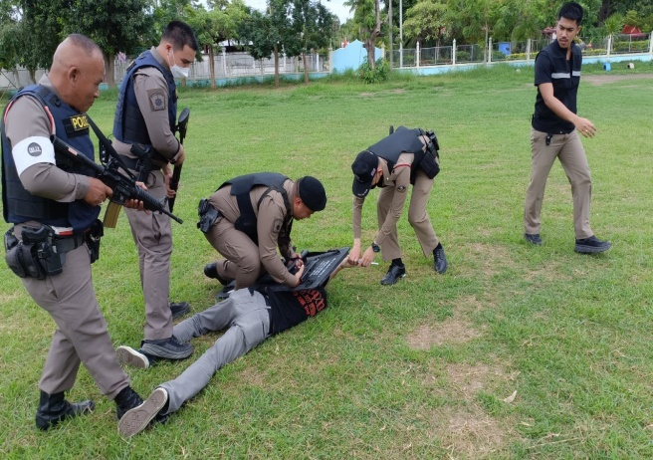

วันที่ 29 พฤศจิกายน 2567 เวลา 08.00 - 11.00 น. พ.ต.ท.ณรงค์ฤทธิ์ แก้วนวล สวญ.สภ.ไร่สะท้อน สั่งการให้ พ.ต.ท.ชัยวัฒน์ วัฒนไพโรจน์ สวป.สภ.ไร่สะท้อน ชุดปฏิบัติการชุมชนสัมพันธ์, ชุดร้อยเวรป้องกันปราบปราม, เจ้าหน้าที่ตำรวจจิตอาสา ได้ออกซักซ้อมประชาสัมพันธ์ และแนะนำวิธีเอาตัวรอดจากเหตุกราดยิง บุคคลคลุ้มครั้ง เหตุ Active Shooter ร่วมกับ โรงเรียนบ้านบ่อบุญ หมู่ 4 ต.ไร่สะท้อน อ.บ้านลาด จว.เพชรบุรี มีนักเรียนจำนวน 38 คน ครู 7 คน รวม 45 คน) ในด้านการป้องกันตนเอง ชึ่งเน้นการทำงานเชิงรุก เพื่ออบรมให้ความรู้ จำลองสถานการณ์ หากมีสถานการณ์ที่อาจกระทบต่อชีวิตและทรัพย์สิน ตลอดจนวิธีเอาตัวรอด เมื่อตกอยู่ในสถานการณ์ที่คับขัน ไม่ปลอดภัย อาทิเช่น เหตุ Active Shooter บุคคลคลุ้มคลั่ง วิกลจริต หรือเหตุการณ์ที่อาจเป็นอันตราย หรือกระทบต่อชีวิตและทรัพย์สิน โดยยึดหลัก Run Hide Fight "หนี ซ่อน สู้"ตามยุทธวิธีตำรวจ สมมุติสถานการณ์ บุคคลคลุ้มคลั่ง มีอาวุธมีด ผลการปฏิบัติเป็นไปด้วยความเรียบร้อย

8. การปฏิบัติงานชุดปฏิบัติการชุมชนสัมพันธ์

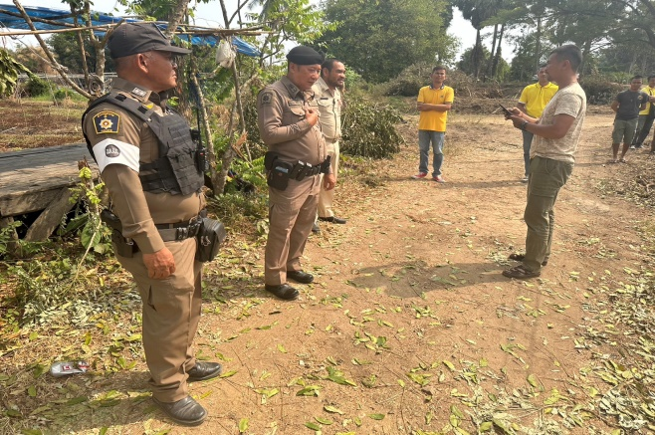 | 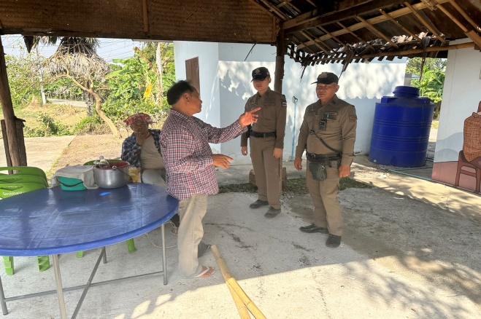

วันที่ 24 พฤศจิกายน 2567 เวลา 10.00 น. พ.ต.ท.ชัยวัฒน์ วัฒนไพโรจน์ สวป.สภ.ไร่สะท้อนพร้อมด้วยเจ้าหน้าที่ตำรวจ ชมส. นำต้นกฐิน สภ.ไร่สะท้อน การปฏิบัติเป็นไปด้วยความเรียบร้อย

9. จิตอาสาพระราชทาน : กิจกรรมจิตอาสาพัฒนา

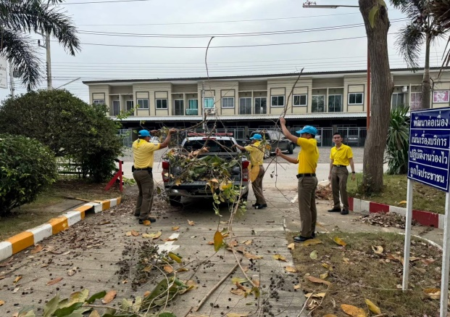 | 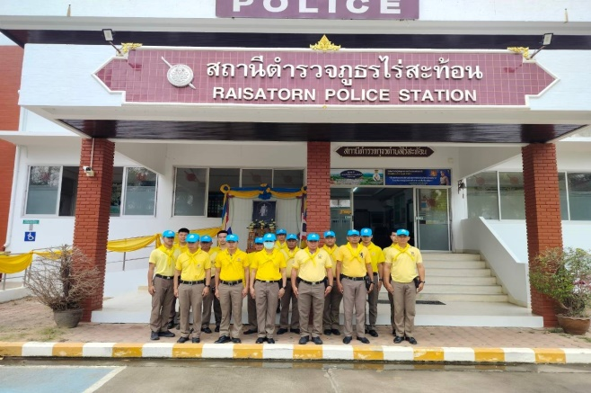

วันที่ 15 พ.ย. 67 เวลา 15.00 น. พ.ต.ท.ณรงค์ฤทธิ์ แก้วนวล สวญ.สภ.ไร่สะท้อน พร้อมด้วยข้าราชการตำรวจ สภ.ไร่สะท้อน ร่วมทำกิจกรรมจิตอาสาพัฒนา บริเวณโดยรอบ สภ.ไร่สะท้อน และ ตัดแต่งกิ่งไม้ ปรับปรุงภูมิทัศน์ของสถานีตำรวจ

รายงานการปฏิบัติราชการงานจราจร

1. การปล่อยแถวสายตรวจจราจร

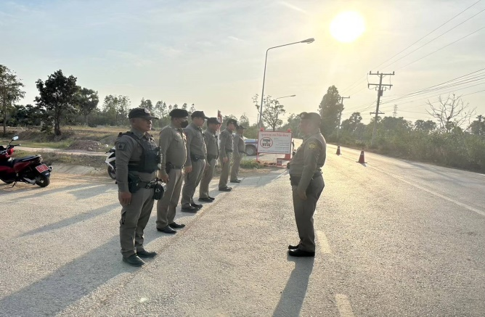 | 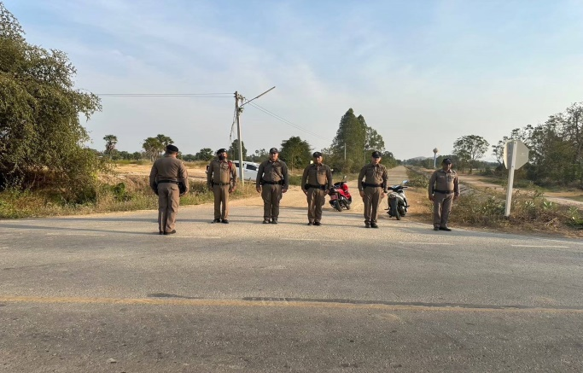

วันที่ 1-30 พฤศจิกายน 2567 เวลา 08.00 น. พ.ต.ท.ณรงค์ฤทธิ์ แก้วนวล สวญ.สภ.ไร่ เรียกรวมแถวหน้าเสาธง เพื่อเคารพธงชาติ สวดมนต์ไหว้พระ กล่าวอุดมคติตำรวจ และชี้แจงข้อราชการต่างๆ ดังนี้
- กำชับการปฏิบัติหน้าที่ให้มีความพร้อมอยู่เสมอ
- ตรวจความพร้อมก่อนออกปฏิบัติหน้าที่ เครื่องแต่งกาย อาวุธอุปกรณ์ประจำกาย และยานพาหนะ
- ออกตรวจเยี่ยมประชาชน ตามโครงการ Stop Walk and talk
- ปฏิบัติตามแนวทาง การยกระดับการบริการประชาชนของสถานีตำรวจ
- กำชับการปฎิบัติหน้าที่ ตามหลักยุทธวิธี ไม่ประมาท
- ฝึกทบทวนยุทธวิธีตำรวจ
ผู้รับผิดชอบกิจกรรม : พ.ต.ท.ชัยวัฒน์ วัฒนไพโรจน์ สวป.สภ.ไร่สะท้อน

2. การอำนวยความสะดวกด้านการจราจรบริเวณหน้าโรงเรียน ตลาดสด และบริเวณการจราจรหนาแน่น
วันที่ 1 – 30 พฤศจิกายน 2567 จราจรเวร อำนวยความสะดวกด้านการจราจร บริเวณ หน้าโรงเรียน ตลาดสด ทางร่วมทางแยกที่มีการจราจรหนาแน่น ในช่วงเวลาชั่วโมงเร่งด่วน

3. อำนวยความสะดวกด้านการจราจรและประชาสัมพันธ์เคารพกฎจราจร
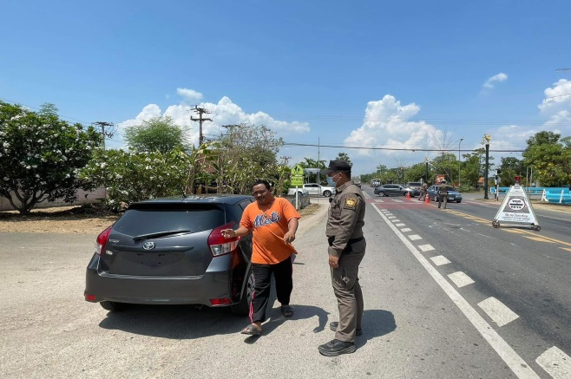 | 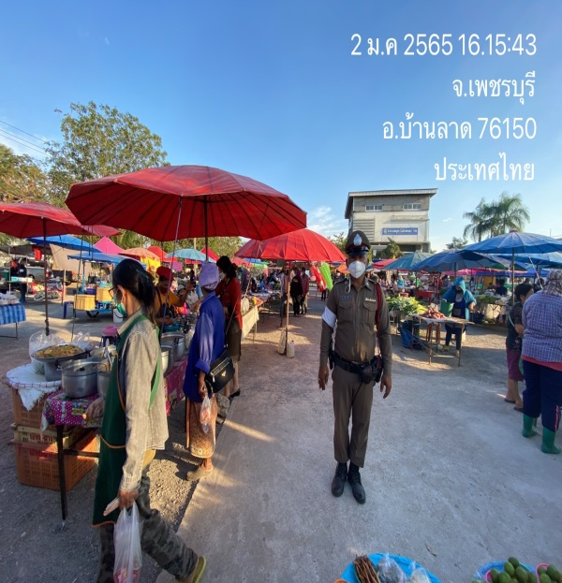

วันที่ 3 พฤศจิกายน 2567 ร.ต.ท.กิตติพล กันพร้อม รอง สว.(ป.)สภ.ไร่สะท้อน/ร้อยเวรจราจร พร้อม เจ้าหน้าที่สายตรวจจราจร ได้อำนวยความสะดวกการจราจรหน้าตลาดสด และได้แจกใบประชาสัมพันธ์ให้เคารพกฎจราจร เหตุการณ์ทั่วไปปกติ
4. ตรวจป้องกันตามมาตรการการป้องกันปราบปรามการแข่งรถในทาง

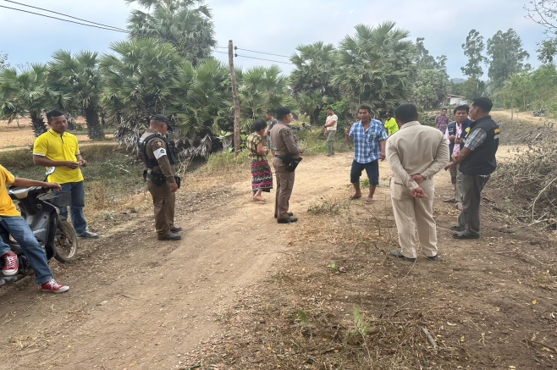 | 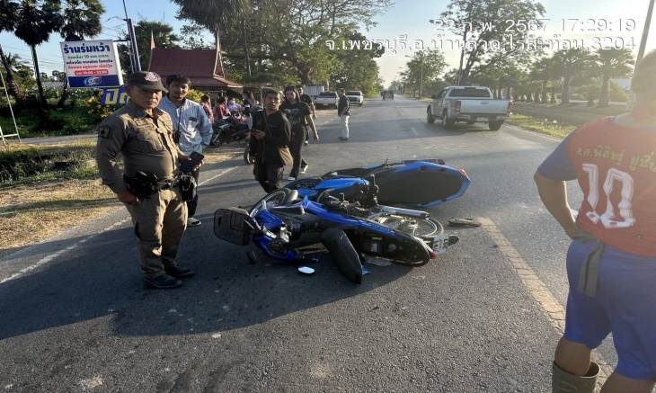
วันที่ 17 พฤศจิกายน 2567 เจ้าหน้าที่จราจร สภ.ไร่สะท้อน ร่วมกับ ออกตรวจ ประชาสัมพันธ์ ร้านซ่อมรถในพื้นที่ ตามมาตรการการป้องกันปราบปรามการแข่งรถในทางและการรวมกลุ่มของวัยรุ่นที่มีความเสี่ยงในการแข่งรถเกิดความประมาทหวาดเสียวและก่อความเดือดร้อนรำคาญให้แก่ประชาชนในพื้นที่

5. รับฟังการประชุมแนวทางการออกใบสั่งตาม พ.ร.บ.ว่าด้วยการปรับเป็นพินัย

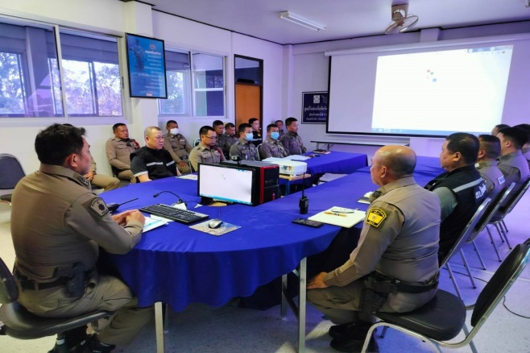 | 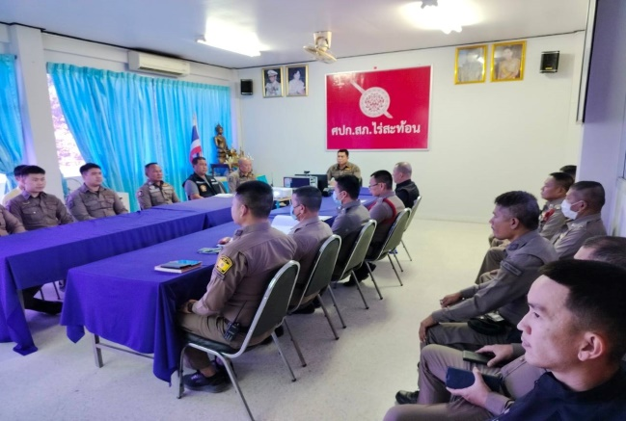

วันที่ 9 พฤศจิกายน 2567 เวลา 14.00 น. พ.ต.ท.ชัยวัฒน์ วัฒนไพโรจน์ สวป.สภ.ไร่สะท้อน และเจ้าหน้าที่จราจร สภ.ไร่สะท้อน ทุกนายรับฟังการอบรมแนวทางการออกใบสั่งตาม พ.ร.บ.ว่าด้วยการปรับเป็นพินัย พ.ศ.2565 ผ่านระบบจอภาพ zoom ณ ที่ตั้ง ศปก.สภ.ไร่สะท้อน

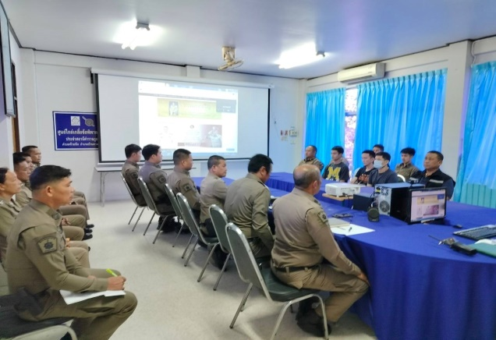

วันที่ 14 พฤศจิกายน 2567 เวลา 13.00 น. พ.ต.ท.ณรงค์ฤทธิ์ แก้วนวล สวญ.สภ.ไร่สะท้อน พร้อมด้วย พ.ต.ท.ชัยวัฒน์ วัฒนไพโรจน์ สวป.สภ.ไร่สะท้อน และเจ้าหน้าที่จราจร สภ.ไร่สะท้อน ทุกนาย รับฟังการอบรมแนวทางการออกใบสั่งตาม พ.ร.บ.ว่าด้วยการปรับเป็นพินัย ผ่านระบบจอภาพ zoom ณ ที่ตั้ง ศปก.สภ.ไร่สะท้อน

วันที่ 22 พฤศจิกายน 2567 เวลา 10.00น. น. พ.ต.ท.ณรงค์ฤทธิ์ แก้วนวล สวญ.สภ.ไร่สะท้อน ปฏิบัติหน้าที่ เจ้าหน้าที่จราจร พร้อมพวกรวม 5 นาย ร่วมประชุม แนวทางการดำเนินการบังคับใช้กฎหมาย การดำเนินคดีปรับเป็นพินัยตาม พ.ร.บ.จราจรทางบก พ.ศ.2565 ณ ห้องประชุม ภ.จว.อำนาจเจริญ

รายงานการปฏิบัติราชการงานสืบสวน

1. ประชุมเร่งรัดการจับกุมยาเสพติด

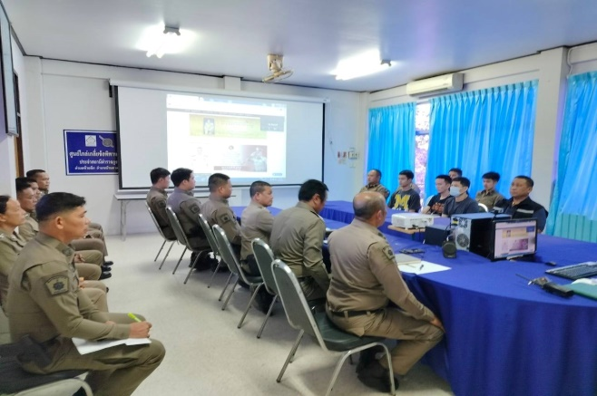

วันที่ 9 พฤศจิกายน 2567 เวลา 15.00 น. พ.ต.ท.ณรงค์ฤทธิ์ แก้วนวล สวญ.สภ.ไร่สะท้อน ได้สั่งการให้ พ.ต.ต.ศุภชัย ขุนทา สว.สส.ฯ และเจ้าหน้าที่ชุดสืบสวน สภ.ไร่สะท้อนทุกนาย เข้าร่วมประชุมรับฟังแนวทางและการเร่งรัดผลการจับกุมยาเสพติด ณ ที่ห้องสืบสวน สภ.ไร่สะท้อน

2. สถิติจับกุมความผิดเกี่ยวยาเสพติด

ประเภทความผิด | จับกุม (ราย) | ผู้ต้องหา (คน)
จำหน่าย | 2 | 2
ครอบครอง | - | -
ครอบครองเพื่อเสพ | 4 | 4
เสพ | 11 | 11
รวม | 17 | 17

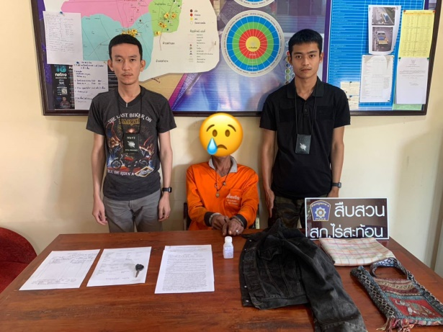 | 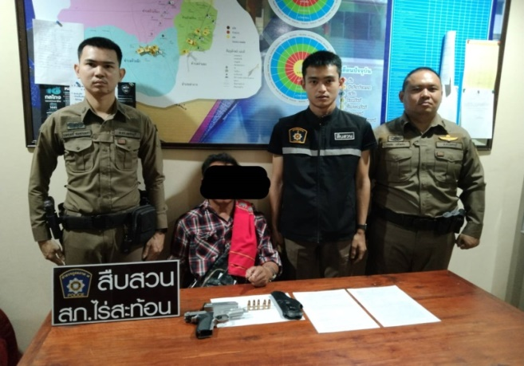

3. สถิติจับกุมความผิดเกี่ยวกับอาวุธปืน
ประเภทความผิด | จับกุม (ราย) | ผู้ต้องหา (คน)
อาวุธปืนไม่มีทะเบียน | 1 | 1
อาวุธปืนมีทะเบียน | - | -
รวม | 1 | 1

4. ร่วมประชุมซักซ้อมความเข้าใจระบบจัดเก็บภาพและเสียงฯ (EDTOPS)

วันที่ 14 พฤศจิกายน 2567 เวลา 13.00 น. ร.ต.อ.ณรงค์ชัย ใช่ทอง รอง สว.สส.สภ.ไร่สะท้อน,
ร่วมประชุมซักซ้อมความเข้าใจระบบจัดเก็บภาพและเสียงฯ (EDTOPS) ตาม พ.ร.บ.ป้องกันและปราบปรามการทรมานฯ พ.ศ.2565 ณ ห้องประชุม ศปก.สภ.ไร่สะท้อน
5. โครงการป้องกันยาเสพติดในสถานศึกษา ครู D.A.R.E

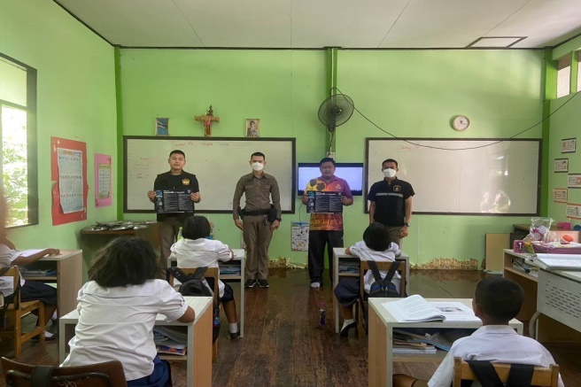 | 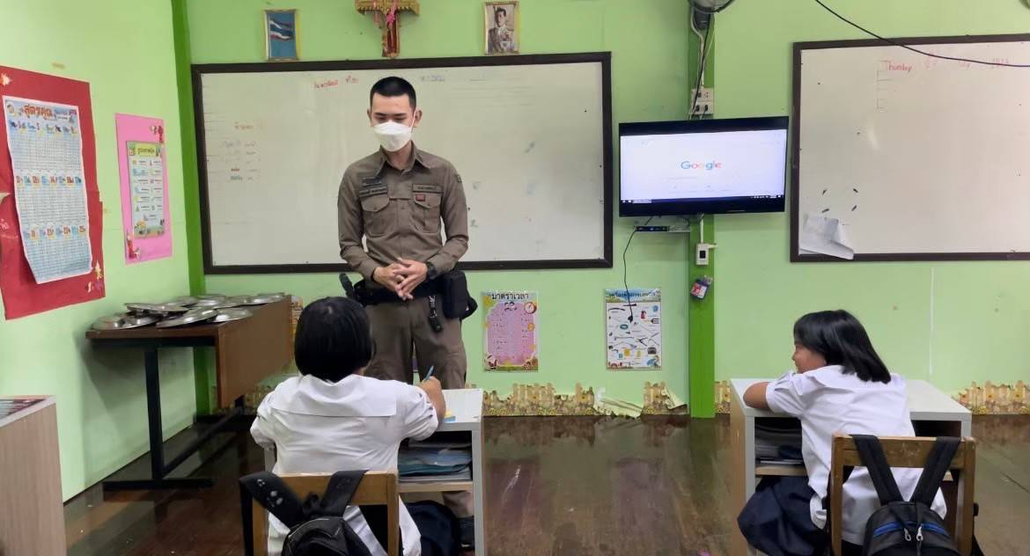

วันที่ 24 พฤศจิกายน 2567 เวลา 14.00 -15.00 น. ภายใต้การอำนวยการของ พ.ต.ท.ณรงค์ฤทธิ์ แก้วนวล สวญ.สภ.ไร่ ครูตำรวจ D.A.R.E.(14830) เข้าสอนตามหลักสูตร โครงการการ ศึกษาเพื่อต่อต้านการใช้ยาเสพติดในเด็กนักเรียน (D.A.R.E. ประเทศไทย )
- บทที่ 1 แนะนำโครงการแดร์(D.A.R.E.) และวัตถุประสงค์
- ประชาสัมพันธ์เตือนภัยอาชญากรรมออนไลน์
ชั้น ป.5 โรงเรียนบ้านพุตูม ต.ห้วยลึก อ.บ้านลาด จ.เพชรบุรี จำนวนนักเรียน 15 คน

รายงานการปฏิบัติราชการงานสอบสวน

1. อัตรากำลังและการปฏิบัติหน้าที่

ตำแหน่ง | อัตราอนุญาต | คนครอง | ขาด | หมายเหตุ
สว. (สอบสวน) | 1 | 1 | -
รอง สว. (สอบสวน) | 4 | 2 | 2

2. สถิติคดีอาญา 4 กลุ่ม ประจำเดือน พฤศจิกายน 2567

ประเภทความผิด | เกิด | จับ | ผู้ต้องหา | หมายเหตุ
กลุ่มที่ 1 ความผิดเกี่ยวกับชีวิต ร่างกาย และเพศ | - | - | -
กลุ่มที่ 2 ความผิดเกี่ยวกับทรัพย์ | 2 | 2 | 2
- ลักทรัพย์ | 2 | 2 | 2
กลุ่มที่ 3 ความผิดพิเศษ | - | -
กลุ่มที่ 4 ความผิดรัฐเป็นผู้เสียหาย | 19 |  | 19
- ยาเสพติด | 17 |  | 17
- อาวุธปืน (ไม่มีทะเบียน) | 1 |  | 1
- การพนัน | 1 |  | 1

